Onion Enhanced

Обзор представлений DDD-архитектур
В сущности, все современные архитектуры, отличающиеся от традиционной Data-BL-UI Layered Architecture, сводятся к DDD-архитектурам (Domain-Driven Design Arch). Мы здесь не будем останавливать на общих принципах на которых основаны DDD-архитектуры, просто отметим что эти принципы позволяют значительно расширять канонические представления DDD-архитектур.
Наиболее распространенными видами DDD-архитектур являются «чистая архитектура» и Onion-архитектура, между которым многие архитекторы и исследователи (в том числе Microsoft Developer Division, .NET, and Visual Studio product teams) справедливо ставят знак равенства. Мы также согласны с этим, полагая что Onion-архитектура – суть Onion-представление «чистой архитектуры». Тем не менее, здесь и далее будем рассматривать вариации именно Onion-архитектуры.
Каноническое определение Onion-архитектуры дал Джеффри Палермо в работе «The Onion Architecture» в июле 2008 года. Его представление приведено на Fig. 1, а справа на Fig. 2 – представление Microsoft Developer Division.

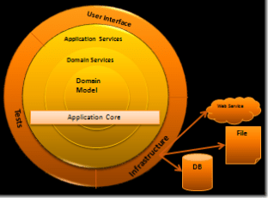  Fig. 1. Каноническое представление Onion-архитектуры по Дж. Палермо. | 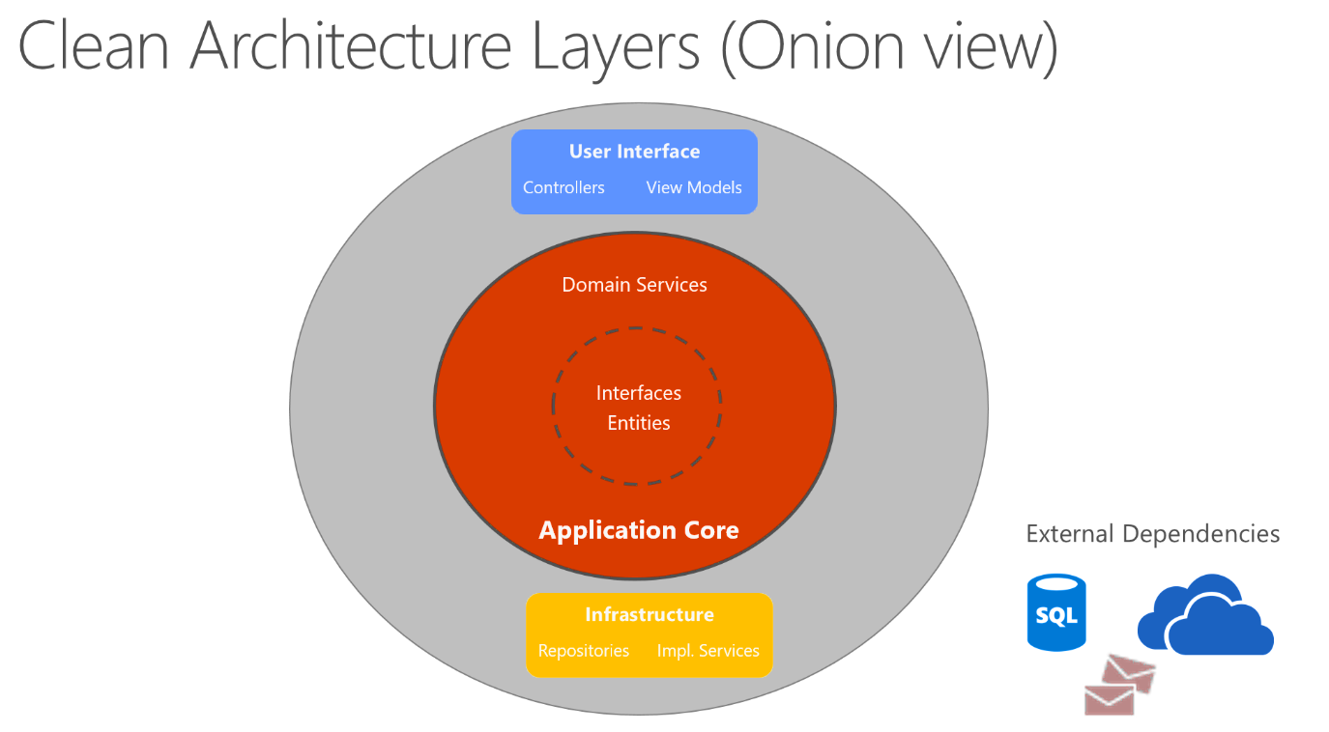  Fig. 2. Представление Onion-архитектуры по Microsoft Developer Division.

Сравнивая эти два представления, а также другие, не показанные здесь, мы должны отметить ряд важных обстоятельств:
Дж. Палермо в своем первом базовом представлении не выделяет доменный слой и слой приложения, ограничиваясь выделением слоя ядра приложения. Тем не менее, из контекста очевидно:
Domain Model + Domain Service -> Domain Layer (неявно)
Domain Layer + Application Service -> Application Core (явно)
Application Core + Infrastructure, UI, Tests -> Application Layer (неявно).
Microsoft Developer Division не делает даже этого, именуя Domain Model Level, как Interfaces Entities, что верно по сути, но неверно по форме.
Мало кто из архитекторов (из представленных здесь - никто) выделяет глубинный слой, лежащий в центре всей архитектуры. Как правило, этот элемент остается слабо формализованным, не рассматриваемым в качестве самостоятельной архитектурной сущности. Иногда его называют Domain Core, встречалось наименование Kernel Shared.

Обобщенная модель Onion-архитектуры
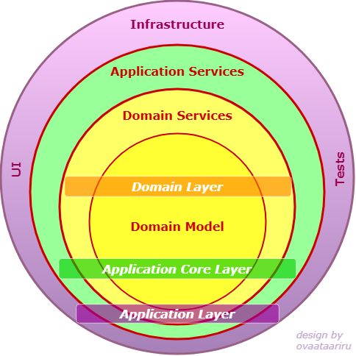Обобщенное полное базовое представление Onion-архитектуры приведено ниже на Fig. 3. Выделено три слоя: Domain Layer, Application Core Layer, Application Layer, а также четыре уровня: Domain Model, Domain Services, Application Services и внешний уровень, представляющий собой композицию – Infrastructure, UI, Tests.
Fig. 3. Обобщенное представление Onion-архитектуры.
Особенностью каждого слоя является то, что его внешний уровень – это уровень сервисов: Domain Service, Application Service, инфраструктурный уровень слоя Application Layer.
Внутренний уровень слоя –это вложенный нижележащий слой, либо нижний слой нижнего уровня – Domain Layer с внутренним уровнем Domain Model Level.
Особенно важно отметить композиционные роли слоев:
Domain Layer – слой абстракций;
Application и Application Core – слои реализаций.

Фундаментальная цель Onion-архитектуры
Фундаментальной целью данного концепта является повышение типобезопасности кода приложения, достигаемая ограничениями:
направления зависимостей;
направления прямого доступа объектов;
персонального доступа разработчиков к Layer/Level при рефакторинге.
Другой целью такого подхода к архитектуре стала очистка кода компонентов за счет переноса базисных определений в нижние слои приложения.
Тем не менее, следует признать, что применение канонической onion-архитектуры не в полной мере реализует эти цели:
ограничение зависимостей и прямого доступа объектов не является строгим – ограничивается только направление, но не дальность.
практически не существует компонентов фундаментального характера, т.е. таких, которые не могут быть изменены при любом рефакторинге.
Разнообразие вариаций архитектуры, не полностью реализованные цели требуют более строгого доопределения модели, как минимум в рамках приложения, семейства приложений или экосистемы.

ONION ENHANCED: доопределение канонической Onion-модели
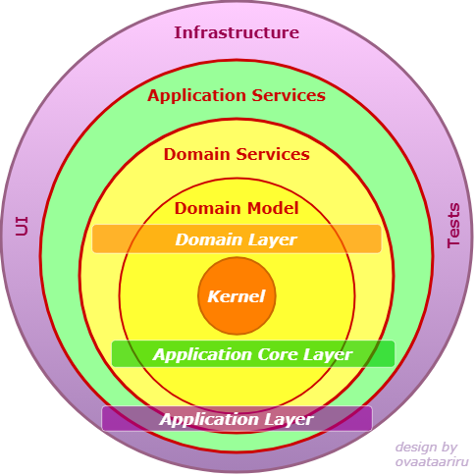Концепция строго определенной Onion-архитектуры, принятая в EntityNexus, сформировалась задолго до появления текущего проекта и является результатом серии более ранних экспериментальных разработок, таких как COBRA и GESTTS, а также архитектурных исследований.
Fig. 4. Строго определенная базовая Onion-архитектура приложений.
Основные положения концепта (Fig. 4) заключаются в следующем:
- Сохраняются принципы DDD-архитектур;
- Сохраняются положения и структура канонической Onion-архитектуры;
- Каноническая структура Onion дополняется Kernel – внутренним слоем Domain Model, а по существу – ядром всего приложения.

Особенности слоя Kernel
vdsdvs

EntityNexus, как форма доменной онтологии
Еще до EntityNexus, в проектах COBRA и GESTTS в Onion-модель было введено понятие ядра архитектуры. Каноническая модель, как показано на Fig. 1 и Fig. 2, в качестве ядра рассматривает Domain Model Level. И здесь важно снова вспомнить основы стратификации Onion концепта – внешние слои содержат реализации классов, внутренние – абстракции. рассматривает Kernel не как декоративный центр Onion Architecture, не просто «самый внутренний слой» а как самостоятельную архитектурную категорию - минимальный семантический locus домена. В EntityNexus именно Kernel определяет допустимые абстракции, границы смыслов, язык домена, правила идентичности сущностей, способ формирования отношений.
В классических ORM центр архитектуры обычно формируется вокруг структуры хранения данных. Даже при использовании DDD доменная модель нередко остается производной от persistence model или ограничивается ею. EntityNexus пытается изменить сам вектор архитектуры: не база данных определяет домен, а домен определяет возможность существования базы данных. В этом смысле EntityNexus рассматривает Kernel как первичную форму доменной онтологии.
База данных, ORM mapping, relations, navigation properties и даже часть инфраструктурного поведения становятся вторичными проекциями Kernel. Именно поэтому EntityNexus стремится минимизировать необходимость прямого описания инфраструктурных связей: Fluent API, explicit relation configuration, infrastructure-oriented declarations.
Отсюда возникает один из центральных принципов EntityNexus:
Stop writing relations. Just declare them.
Kernel должен описывать не структуру хранения, а намерение домена. Если намерение выражено достаточно полно, структура может быть выведена из него автоматически. EntityNexus рассматривает Domain Model не как DTO-слой между приложением и ORM, а как semantic source of truth всей системы.
Из этого положения следуют несколько важных последствий.
- Во-первых, инфраструктура перестает быть источником архитектурной истины. Она становится механизмом интерпретации Domain Kernel.
- Во-вторых, абстракции получают приоритет над реализацией. Не потому, что это соответствует SOLID или Clean Architecture, а потому что абстракция в EntityNexus рассматривается как форма выражения доменного смысла.
- В-третьих, Onion Architecture перестает быть просто схемой направленных зависимостей. Она начинает интерпретироваться как карта семантической плотности домена.
Чем ближе к Kernel, тем выше концентрация смысла, тем меньше инфраструктурного шума, тем ниже допустимость технических компромиссов. В этом смысле EntityNexus интерпретирует Onion Architecture не как dependency diagram, а как semantic topology.
Kernel — это не центр зависимостей.
Kernel — это центр смысла.
Именно поэтому Core-пакеты EntityNexus стремятся содержать: минимальные базовые абстракции, доменные контракты, семантические определения, типобезопасные механизмы идентичности и отношений.
Kernel не должен зависеть от инфраструктуры. Но инфраструктура должна уметь быть выведенной из Kernel.
Это различие является фундаментальным для всей философии EntityNexus.

